پروژه گرافیک

استاد مینوفام

موضوع: پرتاب توپ

سروین رضازاده

971113019

راهنمای بازی : برای شروع بازی باید راست کلیک کرد ( شروع کد از خط 256 (

پس از شروع بازی با حرکت دادن هر یک از فلش های کیبورد بالا پایین چپ یا راست دوربین را به سمت جعبه ها جابه جا میکنیم(کد کنترل کیبورد از خط 213)((keyboards

سپس با هر کلیک یک توپ پرتاب میشود (کد پرتاب توپ از خط 256)(transform)

درصورت برخورد توپ با جعبه , جعبه ای که توپ به آن برخورد کرده تغییر موقعیت میدهد (کد به روز رسانی شدن جای جعبه و دورشدن توپ ها از صفحه از خط 557/ کد برخورد از خط130)((collision

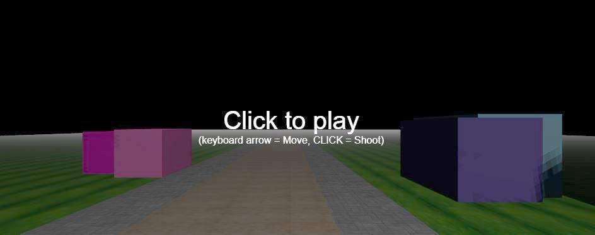

موارد اجباری استفاده شده :

1. 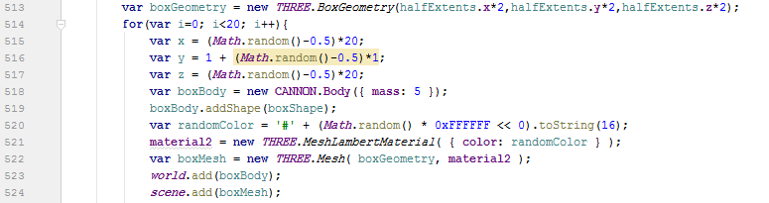استفاده از اجسام : three.js توپ و جعبه ها از اجسام three.js هستند.



1. نور : به صحنه ambient light و spotlight اضافه کردیم .

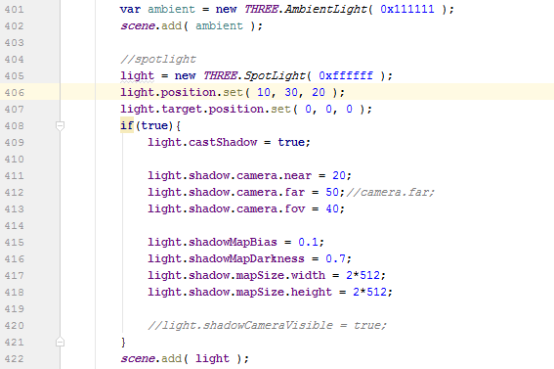

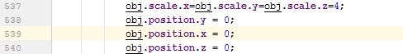3-حرکت و تغییرشکل اجسام : در جاهای مختلف برای جابه جایی یا مقیاس جعبه ها و توپ ها استفاده شده.



1. صدا : برای صحنه بازی یک اهنگ اضافه کردیم.
2. 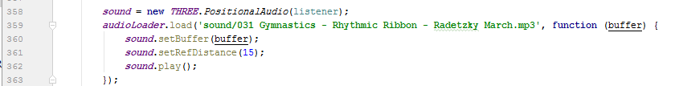دوربین : از یک perspective camera استفاده کردیم.



Fov. Aspect. Near. Far.

1. بافت : برای سطح بازی یک زمین چمن و خیابان خاکی و پیاده رو درنظر گرفتیم . کد زیر کد طراحی زمین چمنی است:

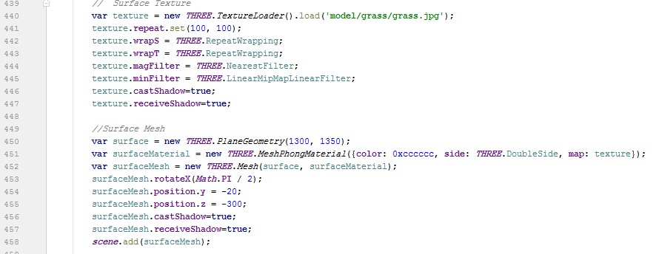

1. مدل سه بعدی : در اینجا یک خانه اضافه کردیم ولی در برنامه اجرا نمیشود!?))

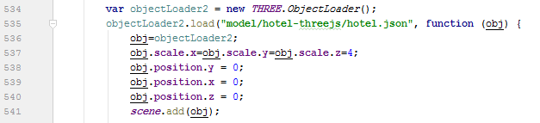

1. 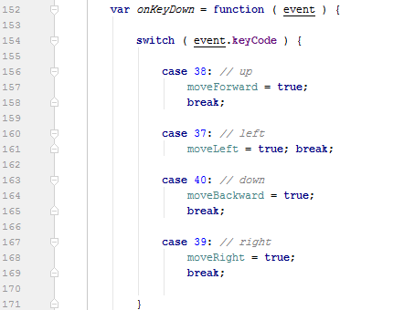استفاده از کیبورد : برای جابه جا کردن دوربین از کلیدهای جهت دار کیبورد استفاده میکنیم.
2. 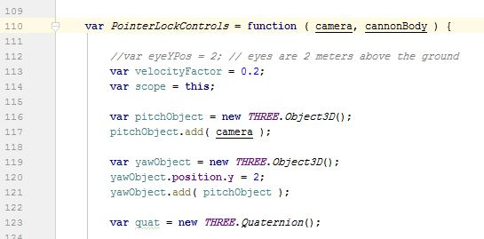کنترل ها: از pointerlockcontrol برای شروع بازی استفاده کردیم.
3. 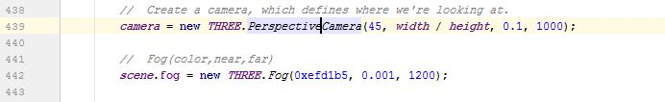مه: به سطحی که داریم مه سفید اضافه کردیم.

تمرینات اختیاری:

1-سایه : هریک از جعبه ها سایه دارند و توپی ک پرتاب میشود سایه اش روی جعبه ها می افتد و همچنین light shadow نیز داریم .



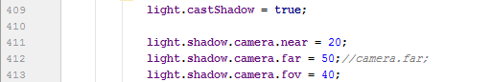

2-برخورد : برای برخورد توپ و جعبه ها از تابع برخورد استعاده کردیم.

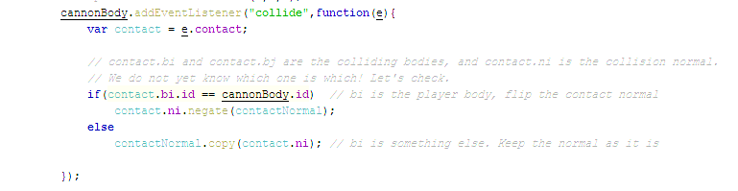

1. فیزیک: در اینجا از فیزیک جاذبه برای توپ ها استفاده کردیم.



با تشکر از توجه شما